Bio 6 AB GW Stoffwechsel Wdh / Nickl 12.159
Wiederholungs-Aufgaben zum Stoffwechsel (Grundwissen)
- Alle Lebewesen brauchen ständig Baustoffe, um zu wachsen bzw. neue Zellen zu bilden.
- Alle Lebewesen brauchen ständig Zell-Energie, um sich zu bewegen, besondere Stoffe herzustellen und für viele andere Vorgänge.
1 Bestandteile der Nahrung
Ergänze die leeren Felder in der Tabelle. Verwende dafür 9 Begriffe aus der Wortliste.
Bestandteile der Nahrung
Grund-Nährstoffe (in großer Menge benötigt) |  |  |  | Weitere Nahrungs-Bestandteile
Wortliste: Wasser / Zucker / Zellatmung / Mineralsalze / Stärke / Licht / Vitamine / Sauerstoff / Eiweiß / Kohlenhydrate / Fett / Photosynthese / Proteine
2 Stoffwechsel-Gase
Pflanzen erzeugen bei der Photosynthese ein Gas, das sie an die Luft abgeben. Tiere nehmen dieses Gas auf und verwenden es in der Zellatmung. Tiere erzeugen bei der Zellatmung ein anderes Gas und geben es an die Luft ab. Pflanzen nehmen dieses Gas auf und verwenden es in der Photosynthese.
Trag die Namen dieser Gase in das folgende Schema ein.

Tiere
Pflanzen

3 Energiehaushalt bei Pflanzen
Kennzeichne die richtigen Aussagen mit einem Haken, korrigiere die falschen Aussagen (im Heft) und notiere jeweils eine Begründung bzw. eine kurze Erklärung (im Heft).
a | Tagsüber betreiben alle Teile eines Ahornbaums Photosynthese.
b | Nachts betreibt kein Teil eines Ahornbaums Photosynthese.
c | Die Wurzeln eines Ahornbaums betreiben nie Photosynthese.
d | In den Chloroplasten der Zellen eines Ahornstamms entsteht Traubenzucker, wenn Licht darauf fällt.
e | Die Wurzelzellen eines Ahornbaums verwenden für die Bereitstellung von Licht-Energie den Traubenzucker, der von den Blättern erzeugt worden ist.
f | Alle Zellen eines Ahornbaums betreiben Zellatmung, um chemische Energie bereit zu stellen.
g | Pflanzen betreiben Photosynthese vor allem für die Herstellung von Sauerstoff.
h | Nachts betreiben alle Pflanzenzellen Zellatmung.
4 Fehlertext
Korrigiere die Fehler im folgenden Text, indem du das Falsche durchstreichst und das Richtige darüber schreibst. Unterstrichene Wörter sind richtig und dürfen nicht verändert werden. Einfügung von „nicht“ usw. gilt nicht als Korrektur.
(a) Bei der Photosynthese werden Traubenzucker und Vitamine umgewandelt in
Sauerstoff und Mineralsalze. (b) Pflanzen nehmen mit ihren Wurzeln aus dem Boden
Grundnährstoffe und Stärke auf. (c) Bei der Zellatmung wird Licht-Energie umgewan-
delt in elektrische Energie. (d) Bei der Photosynthese wird Licht-Energie umgewan-
delt in Zell-Energie. (e) Pflanzen brauchen für die Photosynthese Stickstoff, den sie
aus der Luft aufnehmen. (f) Der grüne Blattfarbstoff der Pflanzen wirkt wie eine
Antenne zur Aufnahme von Wärme-Energie.
5 Karikatur
Eine Karikatur ist eine Zeichnung, die einen Sachverhalt in witziger Weise darstellt.
Formuliere in ganzen Sätzen im Heft die Aussage der folgenden Karikatur, in der ein häufig gemachter Irrtum dargestellt ist.

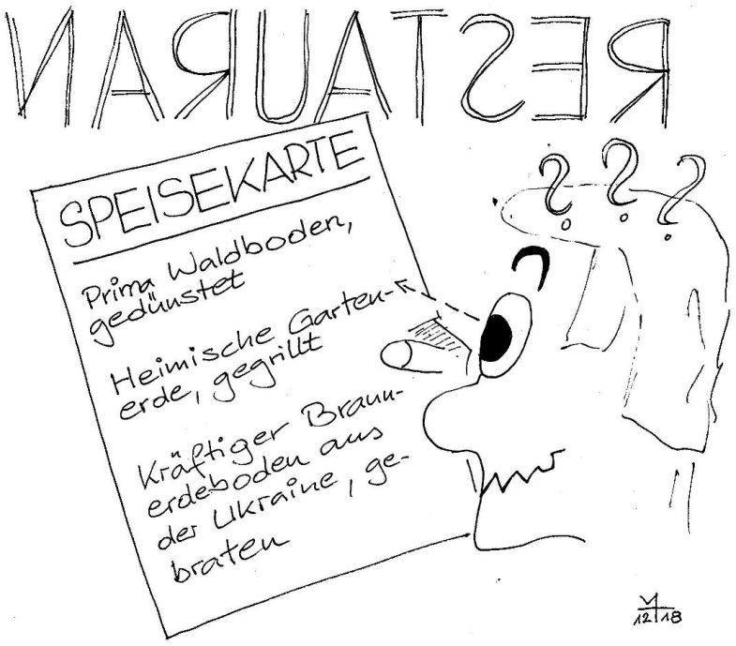
Th.Nickl 2018

Lösungsvorschlag
1 Bestandteile der Nahrung
Bestandteile der Nahrung
Grund-Nährstoffe (in großer Menge benötigt) |  |  |  | Weitere Nahrungs-Bestandteile
Kohlenhydrate |  | Fett | Eiweiß = Proteine | Mineral-salze | Vitamine | Wasser
Zucker | Stärke
Wortliste: Wasser / Zucker / Zellatmung / Mineralsalze / Stärke / Licht / Vitamine / Sauerstoff / Eiweiß / Kohlenhydrate / Fett / Photosynthese / Proteine
2 Stoffwechsel-Gase
Sauerstoff

Tiere
Pflanzen

Kohlenstoffdioxid

3 Energiehaushalt bei Pflanzen
a | Tagsüber betreiben alle Teile eines Ahornbaums Photosynthese.  nur alle grünen Teile, denn die enthalten den grünen Blattfarbstoff als Antenne für das Sonnenlicht, das für die Photosynthese benötigt wird
b | Nachts betreibt kein Teil eines Ahornbaums Photosynthese.  korrekt, weil nachts keine Licht-Energie zur Verfügung steht
c | Die Wurzeln eines Ahornbaums betreiben nie Photosynthese.  korrekt, weil die Wurzeln keinen grünen Blattfarbstoff besitzen
d | In den Chloroplasten der Zellen eines Ahornstamms entsteht Traubenzucker, wenn Licht darauf fällt.  Ahornblatt, nicht Stamm, weil nur die Blattzellen beim Ahorn grün sind
e | Die Wurzelzellen eines Ahornbaums verwenden für die Bereitstellung von Licht-Energie den Traubenzucker, der von den Blättern erzeugt worden ist.  Zell-Energie, nicht Licht-Energie ...
f | Alle Zellen eines Ahornbaums betreiben Zellatmung, um chemische Energie bereit zu stellen.  Zell-Energie, nicht chemische Energie ...
g | Pflanzen betreiben Photosynthese vor allem für die Herstellung von Sauerstoff.  Traubenzucker, nicht Sauerstoff, weil die Pflanze im Traubenzucker chemische Energie speichert
h | Nachts betreiben alle Pflanzenzellen Zellatmung.  korrekt, weil alle Pflanzenzellen Zell-Energie aus der Zellatmung gewinnen

4 Fehlertext
(a) Bei der Photosynthese werden Traubenzucker und Vitamine umgewandelt in
Kohlenstoffdioxid Wasser
Traubenzucker
Mineralsalze Wasser chemische
Zell-
chemische Kohlenstoffdioxid, das

Licht-
Sauerstoff und Mineralsalze. (b) Pflanzen nehmen mit ihren Wurzeln aus dem Boden
Grundnährstoffe und Stärke auf. (c) Bei der Zellatmung wird Licht-Energie umgewan-
delt in elektrische Energie. (d) Bei der Photosynthese wird Licht-Energie umgewan-
delt in Zell-Energie. (e) Pflanzen brauchen für die Photosynthese Stickstoff, den sie
aus der Luft aufnehmen. (f) Der grüne Blattfarbstoff der Pflanzen wirkt wie eine
Antenne zur Aufnahme von Wärme-Energie.

5 Karikatur

Irrtum: Im Boden befinden sich keine Grund-Nährstoffe, also würde kein Mensch Boden essen wollen.

Hinweise für die Lehrkraft:

Nicht wenige Schüler lernen Photosynthese und Zellatmung auswendig (und bisweilen nicht einmal dies), ohne sich für die Zusammenhänge zu interessieren. Deshalb bringen sie nach kurzer Zeit die daran beteiligten Stoffe durcheinander und verwechseln die beide Vorgänge. Es ist deshalb sehr wichtig, die Bestandteile der Nahrung, die Atemgase und die beiden grundlegenden Stoffwechselvorgänge immer wieder zu thematisieren, zu wiederholen, anzuwenden und zu vertiefen. Ein Arbeitsblatt wie das vorliegende kann dafür ein sinnvolles Werkzeug darstellen.
Die Redundanz bei einigen wesentlichen Aspekten ist beabsichtigt, um eine bessere Festigung bei schwachen Schülern zu erreichen und diesen letztendlich auch ein Erfolgserlebnis zu verschaffen.
Die Lern-Drückeberger sollen nicht den Eindruck gewinnen, dass das Thema besprochen und damit ad acta gelegt ist, sondern dass es sich um wesentliches Grundwissen handelt, das tatsächlich immer wieder verlangt wird.
Über mehrere Stunden verteilt werden jeweils eine oder zwei Aufgaben als Hausaufgabe gestellt oder in einer kurzen schülerzentrierten Phase bearbeitet und anschließend besprochen.

